Методы многоскоростной обработки сигналов в сетях распределённых датчиков сбора информации

А.Ю. Линович
Введение
Оценивание спектральной плотности мощности (СПМ) сигнала по результатам измерений, получаемым сетью распределённых датчиков сбора информации (СРДСИ), является одной из важных прикладных задач цифровой обработки сигналов. Система, образованная разнесёнными в пространстве датчиками, каждый из которых представляет собой узел сети, собирает информацию о некотором случайном процессе. Каждый датчик системы получает неполные и искажённые сведения о наблюдаемом процессе. Совместный учёт информации, поступающей от разных датчиков, позволяет получить интегрированную оценку, которая, как правило, оказывается существенно более точной.
В настоящее время СРДСИ находят всё более широкое применение. В ходе военных операций СРДСИ позволяют собирать информацию о перемещениях боевой силы противника, необходимую для составления картины боевых действий. В мирных целях для СРДСИ находится всё больше задач, связанных с мониторингом окружающей среды, с внедрением новых биомедицинских технологий, с промышленной автоматизацией и созданием новых систем транспортировки. Каждый узел СРДСИ конструктивно представляет собой автономное устройство, способное функционировать независимо от других узлов сети. Собираемые данные могут содержать в себе самую разную информацию: существуют СРДСИ, выполняющие сбор видео- и аудиоинформации, измеряющие температуру, влажность и другие характеристики окружающей среды.
Более подробное описание принципов организации СРДСИ с применением методов многоскоростной обработки сигналов, а также результаты экспериментального исследования приводятся ниже.
Теоретическое исследование
Рассмотрим здесь упрощённую задачу. Пусть разнесённые в пространстве датчики принимают сигнал, поступающий от единственного источника информации. Задача СРДСИ состоит в получении наиболее точной оценки некоторого сигнала (или нескольких наиболее важных характеристик сигнала), передаваемого этим источником. Предположим, что в процессе передачи спектр претерпевает линейные искажения и в сигнал вносится аддитивная помеха, представляющая собой случайный процесс типа «белый шум». Предположим также, что датчики работают на пониженных частотах дискретизации, что не позволяет каждому отдельно взятому датчику анализировать весь спектр наблюдаемого процесса.
Пусть измеряемый процесс представляет собой аналоговый сигнал $x(t)$. И пусть информация о сигнале $x(t)$ собирается сетью, состоящей из $M$ датчиков. Каждый датчик выполняет аналого-цифровое преобразование и передаёт полученные цифровые данные по радиоканалу (рис. 1,а). На схеме сокращение «Tx» использовано для обозначения цифровых радиопередатчиков. Подсистема централизованного сбора и обработки информации на основе цифровых данных $x_{0}(k_{0})$, $x_{1}(k_{1})$, …, $x_{M−1}(k_{M−1})$, поступающих от узлов СРДСИ на пониженных частотах дискретизации, формирует интегрированную оценку – цифровой сигнал $x(n)$, определённый на частоте $f_{\text{кв}}$. Следует заметить, что здесь и далее по тексту переменные $n$ и $k$ представляют собой индексы дискретного времени при обозначении цифровых сигналов, соответственно, на частоте дискретизации $f_{\text{кв}}$ и на пониженной относительно неё частоте дискретизации.
Если спектр сигнала $x(t)$ ограничен верхней частотой ${f_{\text{кв}}}/2$, то, согласно теореме Котельникова, дискретизация на частотах меньших $f_{\text{кв}}$ неизбежно приводит к эффекту наложения спектра измеряемого сигнала и потере информации.

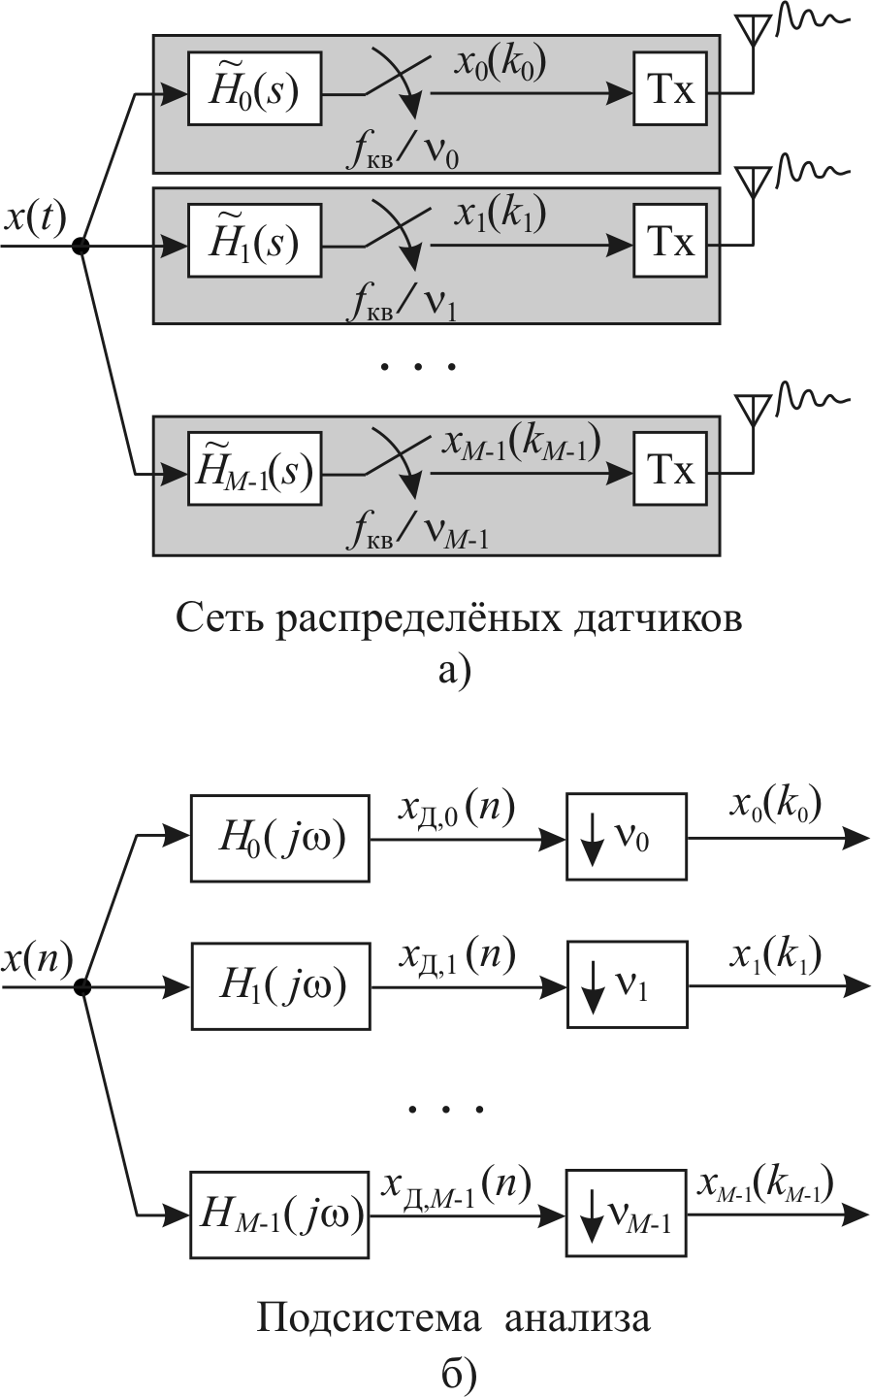

Рис. 1. – Схема СРДСИ при наличии единственного источника информации (наблюдаемого сигнала $x(t)$) и формализованное её описание в виде подсистемы анализа [1 – 4]

Принимая во внимание многоканальность СРДСИ, можно говорить, что информация в ней «рассеивается» по множеству узкополосных каналов. Если моменты времени, в которые дискретизация сигналов выполняется разными датчиками, не совпадают друг с другом, или имеет место значительный разброс задержек в распространении сигнала $x(t)$ от источника информации к входам АЦП датчиков СРДСИ, то учёт фазовых сдвигов позволяет восстановить спектр сигнала $x(t)$ на частоте $f_{\text{кв}}$. Восстановленный сигнал в данном случае образуется путём учёта информации, содержащейся во всей совокупности узкополосных сигналов $x_{0}(k_{0})$, $x_{1}(k_{1})$, …, $x_{M−1}(k_{M−1})$.
Для учёта дисперсии временных задержек и линейных искажений спектра, возникающих в процессе распространения сигнала $x(t)$ от источника информации к датчикам, при построении математической модели системы удобно воспользоваться набором аналоговых фильтров ${\tilde{H}}_{0}(s)$, ${\tilde{H}}_{1}(s)$, …, ${\tilde{H}}_{M−1}(s)$, установленных на входах датчиков (с соответствующими порядковыми номерами). На выходе каждого такого фильтра имеется элемент вторичной дискретизации – компрессор частоты дискретизации или дециматор, рядом с которым на рис. 1,а указана частота дискретизации данного датчика. Предполагается, что передача цифровых данных – сигналов $x_{0}(k_{0})$, $x_{1}(k_{1})$, …, $x_{M−1}(k_{M−1})$ – от узлов СРДСИ к подсистеме централизованного сбора и обработки осуществляется без искажений.
После сбора информации выполняется адаптивная обработка сигналов $x_{0}(k_{0})$, $x_{1}(k_{1})$, …, $x_{M−1}(k_{M−1})$ с объединением их в результирующий цифровой сигнал $y(n)$, являющийся оценкой сигнала $x(t)$, представленной в цифровой форме на частоте дискретизации $f_{\text{кв}}$. То есть, подсистема синтеза [1, 2] одновременно с объединением сигналов повышает частоту дискретизации до $f_{\text{кв}}$ – операция интерполяции.
Хотя подсистема анализа на схеме СРДСИ (рис. 1,а) в явном виде отсутствует, формальный переход на уровне математической модели к подсистеме анализа с классической структурой [1 – 4] позволяет упростить дальнейшие рассуждения. Если установить (теоретически) элементы дискретизации на входах аналоговых фильтров, а сами аналоговые фильтры заменить цифровыми фильтрами с передаточными функциями $H_{0}(e^{jω})$, $H_{1}(e^{jω})$, …, $H_{M−1}(e^{jω})$, то множество датчиков, входящих в состав СРДСИ, можно представить в контексте представленной здесь постановки задачи в форме подсистемы, изображённой на рис. 1,б. Таким образом, восстановление сигнала в СРДСИ, с математической точки зрения, сводится к задаче построения многоскоростного адаптивного фильтра [5].
Экспериментальное исследование
Проведём компьютерное моделирование, воспользовавшись пакетом «Simulink» программы «MATLAB». Пусть подсистема анализа содержит 4 рекурсивных фильтра:
$$H_{0}\left(z\right)=\frac{0,\text{0753}+0,\text{1656}z^{−1}+0,\text{2053}z^{−2}+0,\text{1659}z^{−3}+0,\text{0751}z^{−4}}{1,\text{0000}−0,\text{8877}z^{−1}+0,\text{6738}z^{−2}−0,\text{1206}z^{−3}+0,\text{0225}z^{−4}},$$
$$H_{1}\left(z\right)=\frac{0,\text{4652}−0,\text{1254}z^{−1}−0,\text{3151}z^{−2}+0,\text{0975}z^{−3}−0,\text{0259}z^{−4}}{1,\text{0000}−0,\text{6855}z^{−1}+0,\text{3297}z^{−2}−0,\text{0309}z^{−3}+0,\text{0032}z^{−4}},$$
$$H_{2}\left(z\right)=\frac{0,\text{3732}−0,\text{8648}z^{−1}+0,\text{7139}z^{−2}−0,\text{1856}z^{−3}−0,\text{0015}z^{−4}}{1,\text{0000}−0,\text{5800}z^{−1}+0,\text{5292}z^{−2}−0,\text{0163}z^{−3}+0,\text{0107}z^{−4}},$$
$$H_{3}\left(z\right)=\frac{0,\text{1931}−0,\text{4226}z^{−1}+0,\text{3668}z^{−2}−0,\text{0974}z^{−3}−0,\text{0405}z^{−4}}{1,\text{0000}+0,\text{2814}z^{−1}+0,\text{3739}z^{−2}+0,\text{0345}z^{−3}−0,\text{0196}z^{−4}}\text{.}$$
Амплитудно-частотные характеристики фильтров показаны на рис. 2. Коэффициенты децимации всех каналов равны 4 ($ν_{0}$ = $ν_{1}$ = $ν_{2}$ = $ν_{3}$ = 4).
Для удобства на этом же графике показана СПМ случайного процесса, формируемого источником сигнала. Случайный процесс является стационарным случайным процессом, подчиняющимся нормальному закону распределения с нулевым математическим ожиданием и единичной дисперсией. В компьютерной модели заданная СПМ процесса формируется из «белого шума» низкочастотным фильтром, рассчитанным методом Юла-Уолкера в «MATLAB»: [b,a] = yulewalk(10, [0 .5 .8 1], [1 1 0 0]).

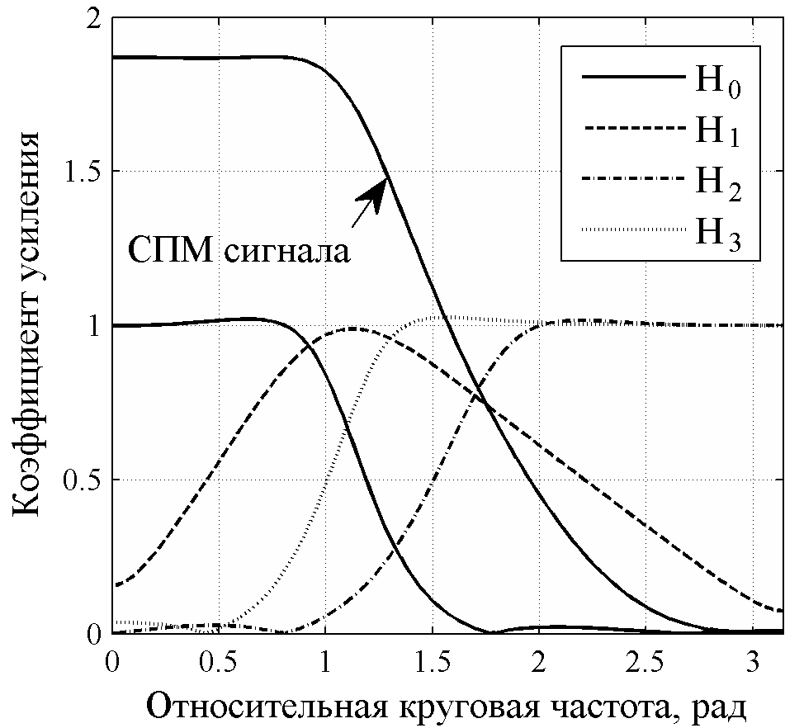

Рис. 2. – Амплитудно-частотные характеристики фильтров подсистемы анализа и СПМ сигнала, передаваемого источником

Для оценивания СПМ сигнала, а также для измерения количества информации, поступающей от разных групп датчиков, воспользуемся алгоритмом, основанным на критерии максимума энтропии, который подробно описан в [6].
Так как каждый канал СРДСИ работает на пониженной в 4 раза частоте дискретизации, то он позволяет получить оценку СПМ только в отдельной полосе частот (рис. 3). Совместный учёт информации от всех каналов СРДСИ делает возможным оценивание СПМ на протяжении всего диапазона рабочих частот от 0 до ${f_{\text{кв}}}/2$ (рис. 4).
Если при обработке сигналов использовать отдельные каналы или разные подмножества каналов, то можно определить, какие именно каналы являются наиболее информативными. Эти каналы можно оставить активными в составе СРДСИ, а остальные каналы – отключить. Результаты экспериментально полученных оценок количества информации при разных сочетаниях активных каналов для выбранной 4-канальной СРДСИ (рис. 2) представлены в табл. 1.
Результаты содержат погрешности, обусловленные действием шумов наблюдения. В целом прослеживается динамика, указывающая на то, что наиболее информативными в данном эксперименте являются каналы 1 и 2, в то время как каналы 3 и 4 в случае их учёта вносят большую погрешность.

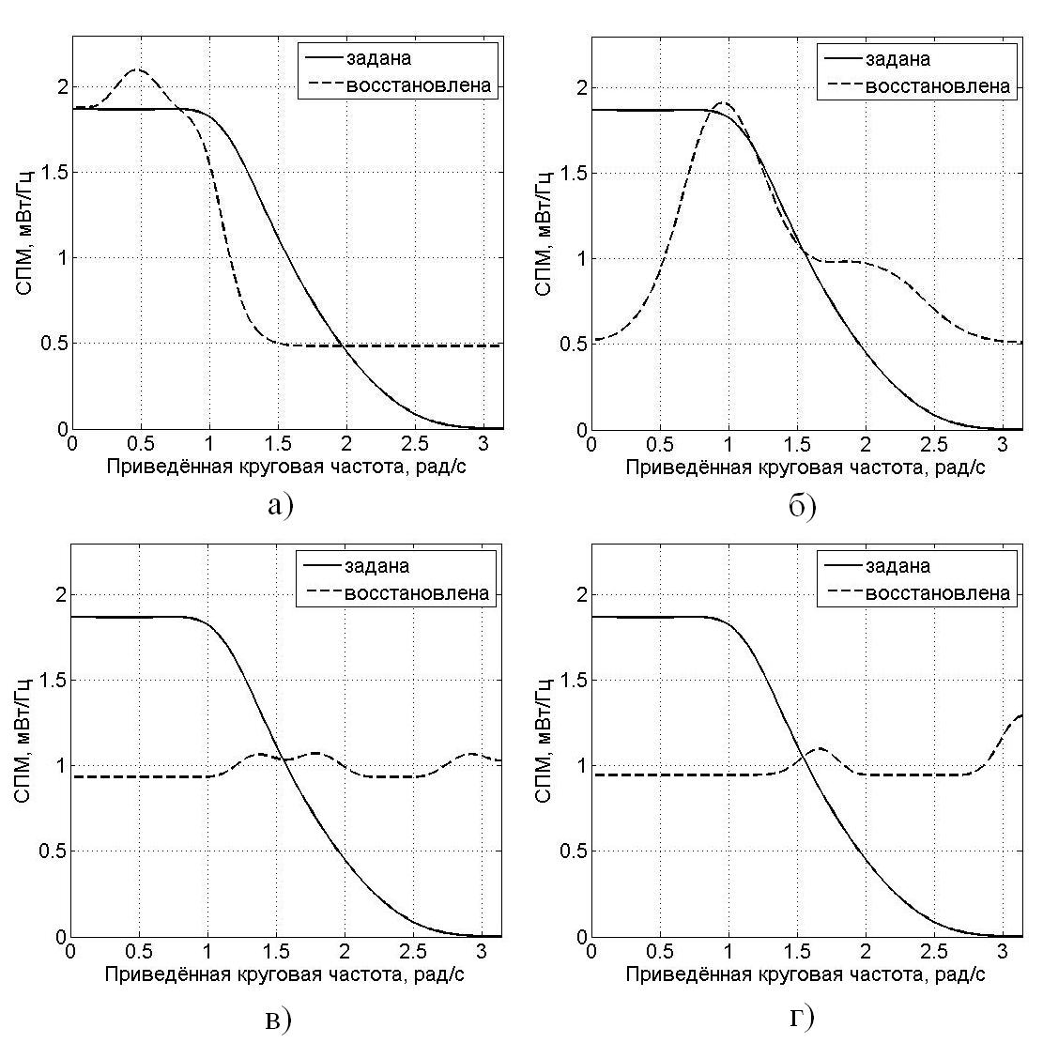
Рис. 3. – Оценки СПМ, полученные при использовании отдельных каналов:
а) канал 0, б) канал 1, в) канал 2, г) канал 3

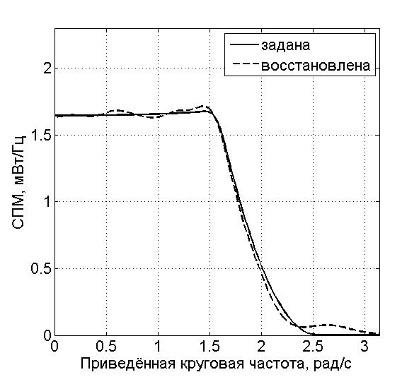
Рис. 4. – Оценка СПМ, полученная при совместном учёте информации, поступающей от всех каналов
Таблица 1
Номера активных каналов | Колич. инфор-мации | Номера активных каналов | Колич. инфор-мации | Номера активных каналов | Колич. инфор-мации
0 | 0,1044 | 0 и 2 | 0,1416 | 0, 1 и 2 | 0,2440
1 | 0,0429 | 0 и 3 | 0,1528 | 0, 1 и 3 | 0,1419
2 | 0,0101 | 1 и 2 | 0,1175 | 0, 2 и 3 | 0,3433
3 | 0,0101 | 1 и 3 | 0,2278 | 1, 2 и 3 | 0,3205
0 и 1 | 0,3637 | 2 и 3 | 0,0100 | 0, 1, 2, 3 | 0,3231

Выводы
Использование информационного критерия качества обеспечивает высокую устойчивость по отношению к шумам и неточностям измерений и теоретически позволяет извлекать наиболее полную информацию при сильно ограниченных данных, получаемых в процессе измерений.
Благодаря введению методов многоскоростной обработки удаётся понизить требования к частоте дискретизации датчиков СРДСИ, снизить нагрузку на радиоканал и мощность тока, потребляемого датчиками. Кроме того, снижаются вычислительные затраты на обработку сигнала в реальном времени. Перспективные исследования в данном направлении связаны с применением данного метода в системах типа [7 – 10].
Литература:
- Витязев, В.В. Цифровая частотная селекция сигналов [Текст]: Монография / В.В. Витязев. – М.: Радио и связь, 1993. – 240 с.
- Crochiere R.E., Rabiner L.R. Multirate digital signal processing [Text] / R.E. Crochiere, L.R. Rabiner. – USA, New Jersey, Upper Saddle River: Prentice-Hall, 1983. – 411 p.
- Haykin S. Adaptive filter theory [Text] / S. Haykin. – USA, New Jersey, Upper Saddle River: Prentice-Hall, 2001. – 936 p.
- Diniz P. Adaptive filtering: algorithms and practical implementation [Text] / P. Diniz – 3rd ed. – USA, New York City: Springer Publishing, 2008. – 656 p.
- Линович А.Ю. Методы частотно-временной декомпозиции в задачах обратного моделирования [Текст] // Цифровая обработка сигналов, 2005. – №3. – С. 28 – 37.
- Линович А.Ю. Применение метода максимума энтропии к спектральному оцениванию в системах с многоскоростной обработкой сигналов [Текст] // 15-я международная конференция «Цифровая обработка сигналов и её применение»: труды, Т.1. М.: РНТОРЭС им. А.С. Попова, 2013. С. 96 – 100.
- Колесников С.В., Зайцева Т.В., Рогожкина А.Ю., Ушаков С.А., Комиссаров А.В. Влияние пространственной структуры активной антенной решетки на угловые спектры мощности интермодуляционных помех [Электронный ресурс] // «Инженерный вестник Дона», 2012, №4, ч. 2. – Режим доступа: http://www.ivdon.ru/magazine/archive/n4p2y2012/1468 (доступ свободный) – Загл. с экрана. – Яз. рус.
- Линович А.Ю. Динамический выбор порядка в многоскоростном адаптивном фильтре [Электронный ресурс] // «Инженерный вестник Дона», 2013, №4. – Режим доступа: http://www.ivdon.ru/magazine/archive/n4y2013 /2002 (доступ свободный) – Загл. с экрана. – Яз. рус.
- Линович А.Ю. Метод гибкого формирования подсистемы частотно-временной локализации сигналов в задачах адаптивной фильтрации [Электронный ресурс] // «Инженерный вестник Дона», 2014, №1. – Режим доступа: http://www.ivdon.ru/magazine/archive/n1y2014/2289 (доступ свободный) – Загл. с экрана. – Яз. рус.
- Линович А.Ю. Многоканальные эквалайзеры с самоорганизующейся структурой [Текст] // 7-ая международная молодежная научно-техническая конференция «Современные проблемы радиотехники и телекоммуникаций “РТ – 2011”»: труды. Севастополь: СевНТУ, 2011. – С. 352.

